Лабораторная работа №4
  - Продвинутое использование git.
7 марта,2026
Содержание

Список иллюстраций

Список таблиц

Цель работы
Получение навыков продвинутой работы с репозиториями git и релизами.

Задание
- Выполнить работу для тестового репозитория.
- Преобразовать рабочий репозиторий в репозиторий с git-flow и conventional commits.

Теоретическое введение
- Gitflow Workflow опубликована и популяризована Винсентом Дриссеном.
- Gitflow Workflow предполагает выстраивание строгой модели ветвления с учётом выпуска проекта.
- Данная модель отлично подходит для организации рабочего процесса на основе релизов.
- Работа по модели Gitflow включает создание отдельной ветки для исправлений ошибок в рабочей среде.
- Последовательность действий при работе по модели Gitflow:
- Из ветки master создаётся ветка develop.
- Из ветки develop создаётся ветка release.
- Из ветки develop создаются ветки feature.
- Когда работа над веткой feature завершена, она сливается с веткой develop.
- Когда работа над веткой релиза release завершена, она сливается в ветки develop и master.
- Если в master обнаружена проблема, из master создаётся ветка hotfix.
- Когда работа над веткой исправления hotfix завершена, она сливается в ветки develop и master.

Выполнение лабораторной работы
Устанавливаю nodejs, пакетный менеджер для него pnpm и gitflow. (рис. @fig-01)
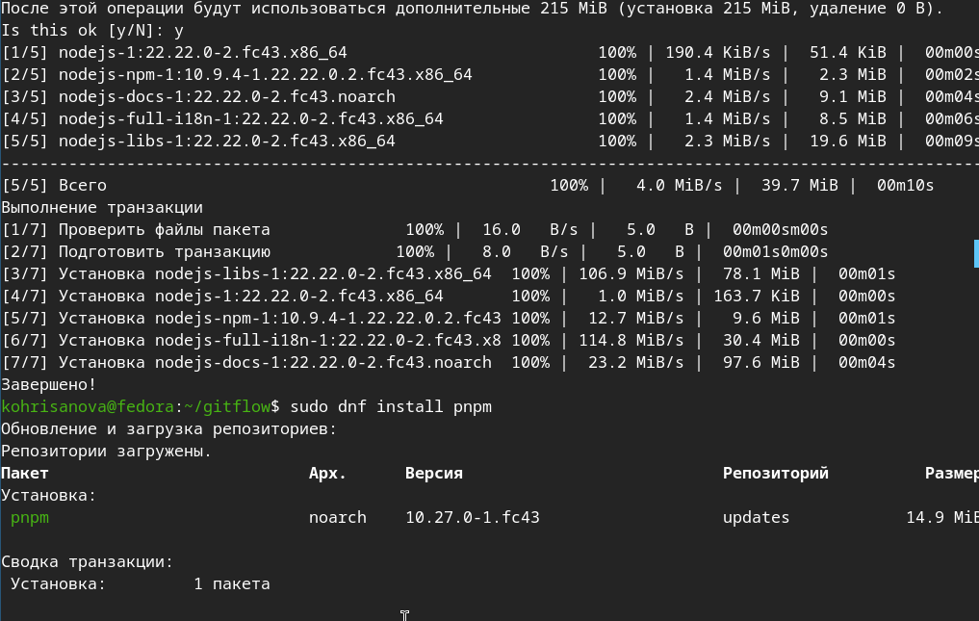
Установка необходимого ПО
Устаналиваю через pnpm commitizen и standard-changelog. (рис. @fig-02)
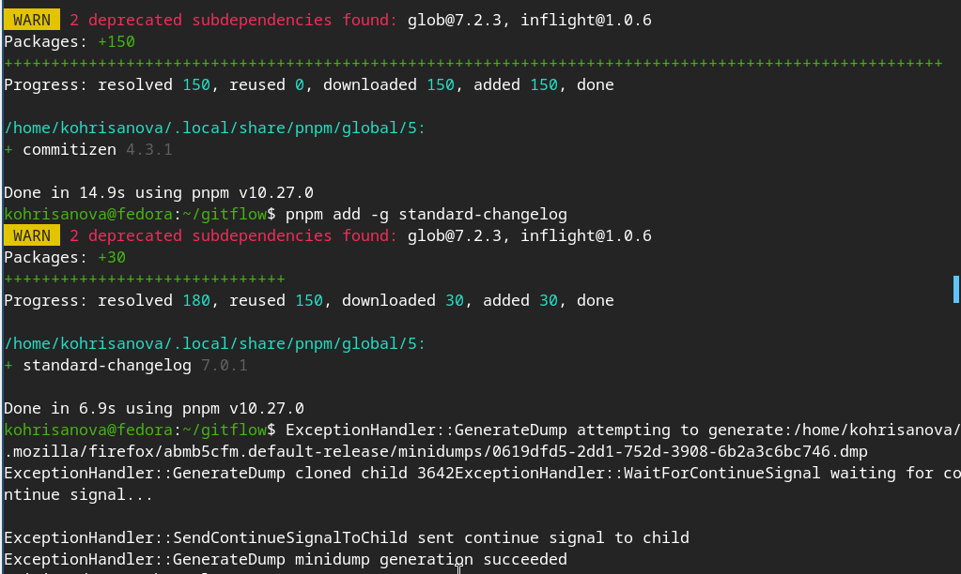
Установка через pnpm
Создаю новый репозиторий и делаю там первый коммит. (рис. @fig-03)
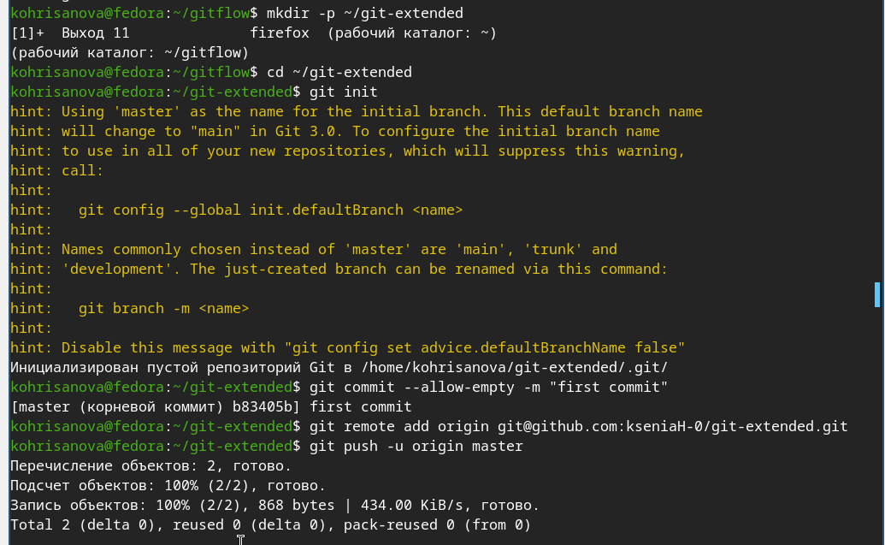
Создание репозитория
Инициализирую и конфигурирую общепринятые коммиты в созданной директории через редактирование package.json. (рис. @fig-08)
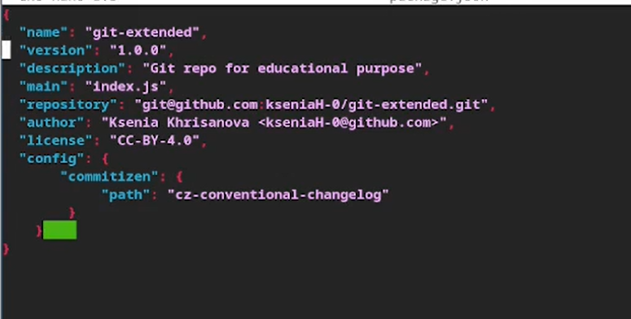
Конфигурация package.json
Делаю снимок измененний, создаю коммит и отправляю на удаленный репозиторий. (рис. @fig-04)
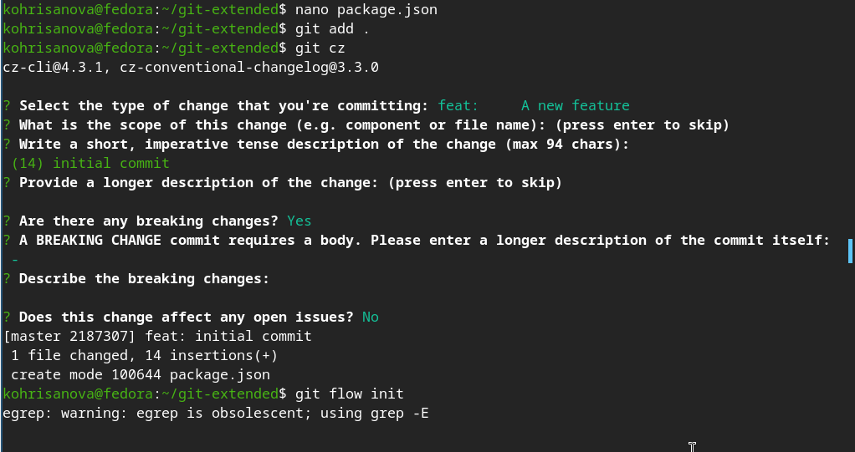
Отправление коммита на GitHub
Инициализирую в репозитории git flow и создаю 1 релиз в только что созданной ветке develop. (рис. @fig-05)
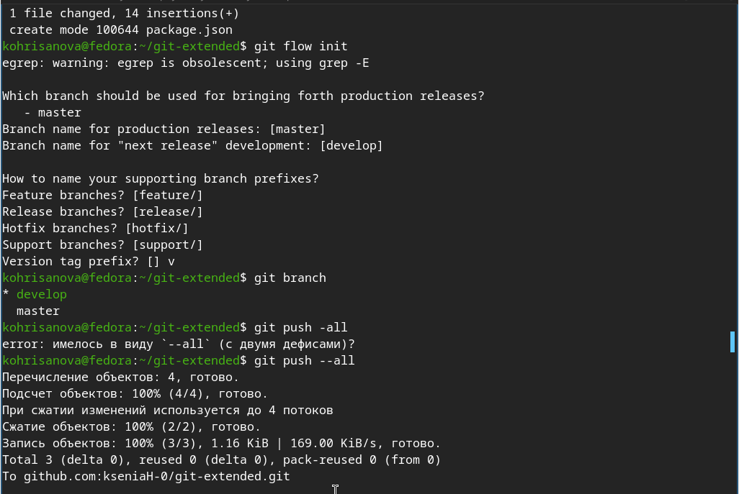
Использование git-flow
Создаю список изменений через standard changelog, заканчиваю релиз и выгружаю на удаленный репозиторий изменения. (рис. @fig-06)
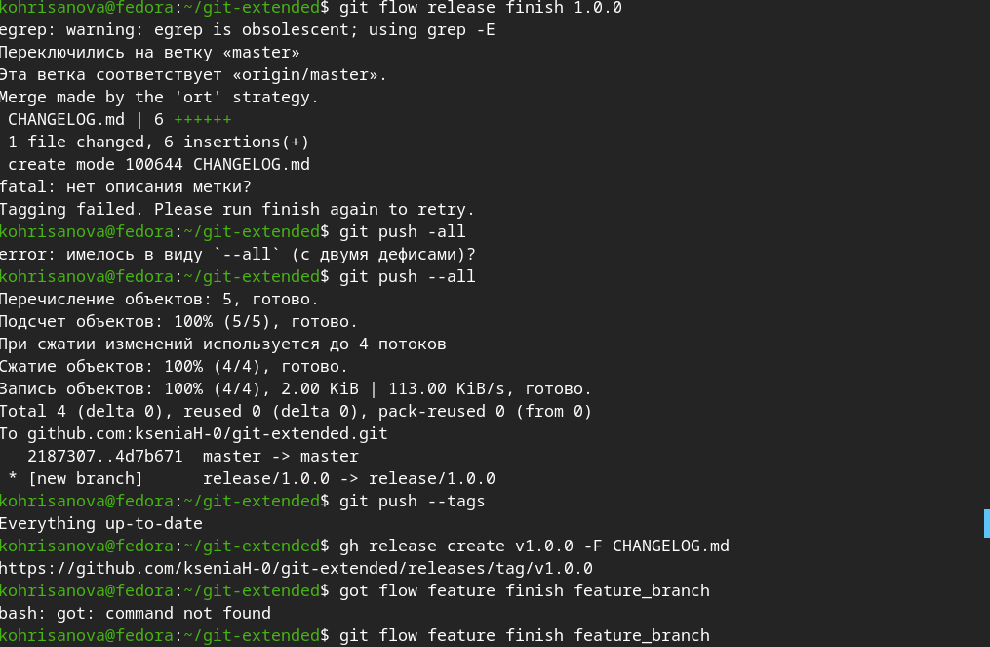
Загрузка релиза на github
Инициализирую ветку feature для работы над новой функциональностью, готовлю релиз и загружаю на github. (рис. @fig-07)
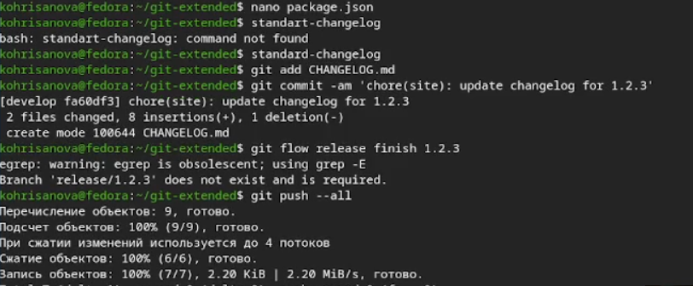
Работа с новой веткой и загрузка релиза

Выводы
В ходе работы освоена работа с Gitflow, семантическим версионированием и Conventional Commits. Созданы feature-ветки, релизы и сгенерирован changelog. Полученные навыки позволяют вести структурированную разработку и автоматизировать выпуск версий проекта.Работа выполнена в соответсвии с методическими указаниями[@lab4].

Список литературы

